４ 風速と風向
平成３年９月２７日に山陰地方を襲った台風１９号は、最大瞬間風速５０メートルに近い暴風であった。
鳥取県に及ぼした被害は、電柱や巨木を倒壊した所、中には屋根が吹き飛び壊れた建物もある。屋根瓦の吹き飛んだ所は多い。暴風によって起きた停電は広範囲に及んだ。
果樹のリンゴ、梨の落果による災害も大きい。鉄道も一時的にストップし、航空機、船舶の欠航、運休もあった。
このような台風による被害は近年にない大変な天災である。
羽合消防署の調べによると、平成３年９月２７日、２８日の鳥取県下の台風の風速は、表８のとおりである。
羽合消防署の台風の観測は、９月２７日２１時までの観測は行われたが、以後台風による停電のため観測は不可能になった。
果樹をはじめ農作物の被害や屋根瓦の飛び方から考えると、２８日１時ごろには羽合でも、恐らく最大瞬間風速は３５メートルから４０メートル近くであろうと言われている。
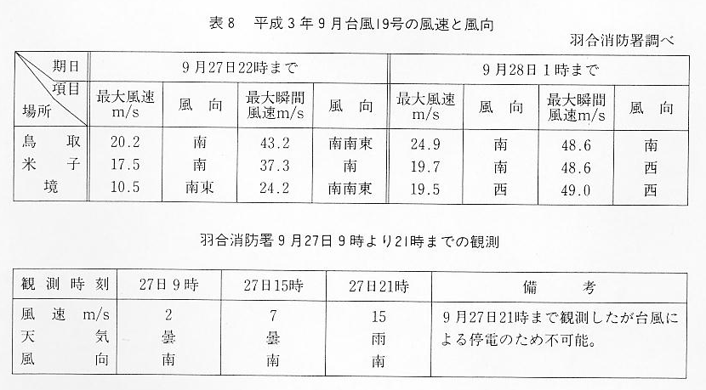
（１）風 速
表９ 羽合町の風速と風向によって、羽合の風速を見ると、昭和６２年の最大風速の全年平均は、９.５メートルで、昭和６０年、昭和６１年よりも大きく約２メートル速い。この年は、最大風速１０メートル以上の日が月１回以上、７か月もある。
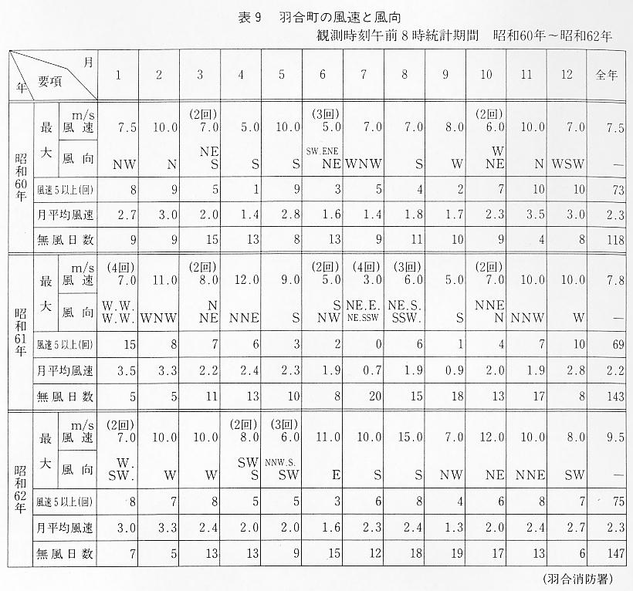

（２）風 向
羽合消防署で観測された、観測時刻８時の風向頻度表表１０によると、年平均では、南方向の風が１番多く、次に西方向の風である。少ないのは東方向の風である。北方向の風は南方向の風に比べると割合に少ない。
四季による風向
春は、南方向の風が１番多く、次に北方向の風である。少ないのは東方向の風で、次に西方向の風である。
夏は、南方向の風が１番多く、次に北方向の風で、西方向の風は少なく、特に東方向の風は少ない。
秋は、南と西方向の風が多くなり、北方向の風は少なく、東方向の風は一段と少ない。
冬は、南と西方向、北西方向の風が特に多く、北方向の風は少なく、特に東方向の風は少ない。
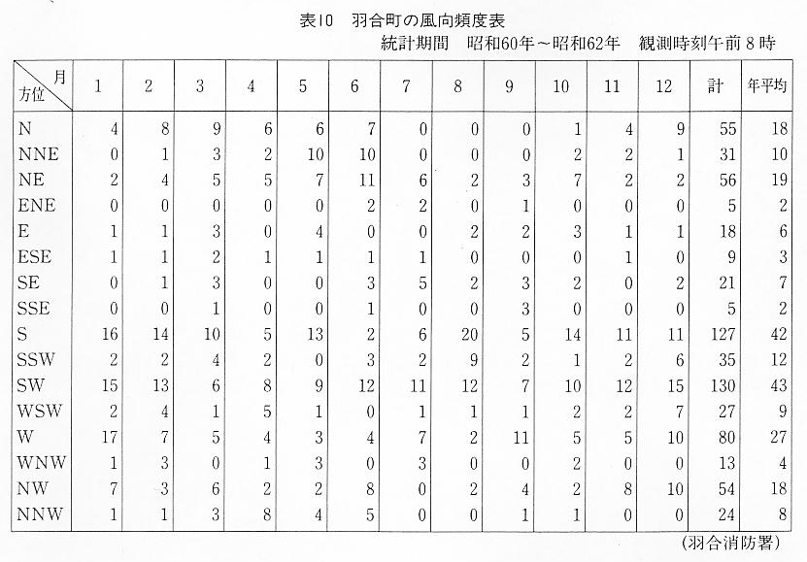
（３）風についての呼称と天気の予想等
口碑による風と日 「伯耆国の藩倉と千石船」と、田後の山名博典が口碑によって記憶している風の呼称と、天気予想等につ
和 いて、それぞれ橋津と田後で言われていたことをあげれば、概要次のとおりである。
①「伯耆の国の藩倉と千石船」
（子）から吹く風を正北
（丑寅）北東の風をあいの風、田後では「あいの風」は北東の風、夏の風で涼しさをもってくる。この
風が吹くと「イナボ」（魚）が天神川をのぼり夕立も来る。
（卯）は「まこち」、「こち」と呼び、東風のことである。田後では、「こち」は、東風で早春に吹く風。
どうしん風ともいわれ、寒さが身にこたえる風と言う。
（辰巳）の風は南東より吹く風
（巳午）は「よろず」ともいう。
（午）は「うずまぜ」。
南風（午）おちて西（酉）変わると雨になる。
「ダシ」の風は北東風、南風（午）がおちて西（酉）にかわると雨になる。
（未申）は「やまぜ」・「やませ」と呼ぶ南西の風で、冬季大山の方から吹いて来るもの。
田後では、南西の風を「やませ」、「大山おろし」と呼び、秋から冬にかけて吹く風で、雪が降
って来る。この風で刈取った稲穂がよく乾燥すると言う。
（酉）は西風で非常な日和になり、４、５月の頃吹き出し、南にかわると日和はよい。当地で「九品酉」
と言う。東郷町の九品山のお祭の頃の４、５月に吹く風。
（戌）より吹けば「西あなぜ」
（戌亥）の風は「あなぜ」と言う。いずれも日和となる。
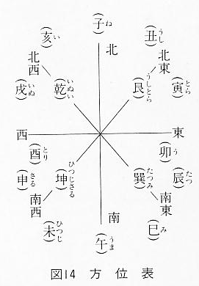
②「山名博典が伝えるもの」
（おき西）は北西の風で、大水風ともいう。昭和９年の大洪水もこの風で、大変な風水害となった。
（西風） 南風が吹いた後、西風が吹きはじめると、天気は曇か雨で南風は止む。この風は害虫をよび
稲にはよくない。
天神川に設置されていた「四ヶ村堰」の近くで川の音が、朝「さんさん」と聞えると、そ
の日は天気がよい。
海なり（ごうごう）が天神川の河口に来たら天気はよくなる。宇野島付近に来たら天気が悪
い。
上のようなことがらについては、各村や地域で独特な言い方が存在していたことと思われる。
参考文献
（１） 鳥取地方気象台 「鳥取県農業気象旬報週報」「鳥取県気象月報年報」 昭和４５年～昭和５３年
（２） 理科年表 昭和２６年～昭和５５年 「気温と降水量」 昭和６１年
（３） 羽合消防署 「気象観測 資料」 昭和６０年～昭和６２年
（４） 鳥取地方気象台 「異常気象速報」 昭和５３年
（５） 山名 巌 「郷土の自然と社会」 昭和３９年 鳥取県郷土研究会
（６） 関本誠治 『伯耆国の藩倉と千石船』 昭和５３年

